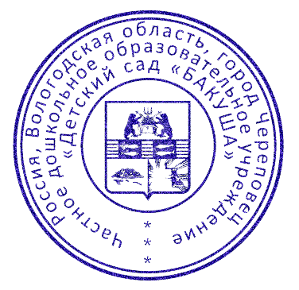 | УТВЕРЖДЕНО:  Приказом директора  ЧДОУ «Бакуша»  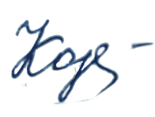  От 04.05.2018 № 25  ____________Л. А. Корюкина  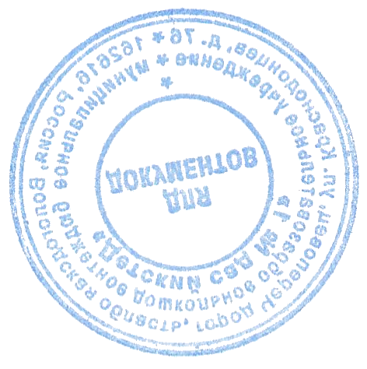

ПОЛОЖЕНИЕ О ЯЗЫКЕ ОБУЧЕНИЯ И ВОСПИТАНИЯ
ЧДОУ «Бакуша»

1. Общие положения

  - Настоящее Положение о языке обучения и воспитания (далее – Положение) частного детского дошкольного образовательного учреждения "Бакуша" (далее по тексту – Учреждение) разработано в соответствии Федеральным законом от 29.12.2012 № 273-ФЗ «Об образовании в Российской Федерации» (статья 14), Уставом учреждения и другими локальными актами.

Настоящее Положение регламентирует выбор языка обучения и воспитания в пределах возможностей, предоставляемых системой образования г. Череповца Вологодской области.

Воспитание и обучение в Учреждении осуществляется на государственном языке Российской Федерации – русском.

Настоящее Положение вводится в действие приказом по Учреждению. Срок действия Положения не ограничен (или до замены их новым).

Информация о языке обучения и воспитания размещается в сети Интернет на официальном сайте Учреждения (http://bakycha.ru) для ознакомления родителей (законных представителей) воспитанников.

